Indie Project:

A maior dificuldade de uma desenvolvedor de jogos independentes é a disseminação de seu então jogo, pensando nisso decidimos criar uma aplicação que ajude essa parcela de desenvolvedores que querem se sentir seguros para soltar seus jogos em um local de fácil comunicação com seus usuários a fim de ter um devolutiva em relação a sua aplicação.

Sobre:

Jogos indies, como também são chamados os jogos independentes, cresceram muito nos últimos anos. Se antigamente eles eram conhecidos como produtos de “segunda” e jogos de baixo orçamento, hoje são referência na indústria de games e também na forma como a relação comercial funciona.

Um desenvolvedor indie é aquele que trabalha sozinho ou em pequenos grupos para programar um jogo com baixo orçamento sem norteamento e investimento de uma empresa.

A primeira coisa a lidar com o objetivo de desenvolver um jogo indie, é o planejamento. E com isso tem que desenvolver uma visão geral de como será o orçamento, as ideias, e tempo a ser trabalhado no jogo indie, e desde o início já tem dificuldades. Normalmente para desenvolver um jogo não é um preço baixo, precisa-se contratar uma equipe se for um projeto com outras pessoas e com a ambição de não demorar tanto a lançar o jogo, também há os preços de softwares, hardwares e conseguir as parcerias para lançar o jogo se for preciso. Uma parte muito complicada também é o marketing do jogo, como fazer para divulgá-lo? Encontrar um método de atrair o público para que o investimento sobre o projeto não seja em vão, e normalmente isso também tem um preço.

A maioria dos desenvolvedores se sentem desmotivados e receosos de prosseguir com o projeto por conta das grandes dificuldades e exigências do mercado de jogos. Muitas tendências novas, muitas ideias e pouco orçamentos dificultam e a incerteza de se seu jogo será engajado entre a comunidade gamer.

Os developers têm um comportamento negativo. Muitas vezes desistem de seus projetos por falta de incentivo de exteriores , falta de verba ,e dificuldade de divulgação. Porém com sua persistência ele ou eles conseguem chegar em seus objetivos. pq a maior dificuldade é estar sozinho , e o que eles mais necessitam é apoio.

Podemos facilitar a vida dessa comunidade geek/nerd criando conteúdos que despertem o interesse dos mesmos, como plataformas de relacionamento, sites, games e produtos diversificados. No caso do nosso grupo, temos a proposta de criar um site que tem como foco os “Jogos Indie”, nosso intuito é unir os gamers com os desenvolvedores desses jogos, dessa forma podemos ajudar os gamers a acharem bons jogos e ajudar os desenvolvedores com a divulgação e com a construção de seus jogos.

O que existe no mercado atual:

Fóruns pequenos que falam sobre jogos indies, ambos sem um diferencial e muitos deles não tem o foco só em jogos indies e sim em jogos gerais. ou até em apenas assuntos de códigos de programação.

O fundamento da nossa aplicação é fazer com que haja uma ponte entre gamers e developers.

Existem apenas fóruns de discussões sobre programação sem muito embasamento em jogos em si. Segue abaixo algumas referências desses sites:

O R7 abriu uma discussão sobre “Jogos Freela”

<https://forum.outerspace.com.br/index.php?threads/ser-programador-de-jogos-freela-vale-a-pena-ou-devo-procurar-outra-coisa-para-trabalhar-estudar.549843/> ;

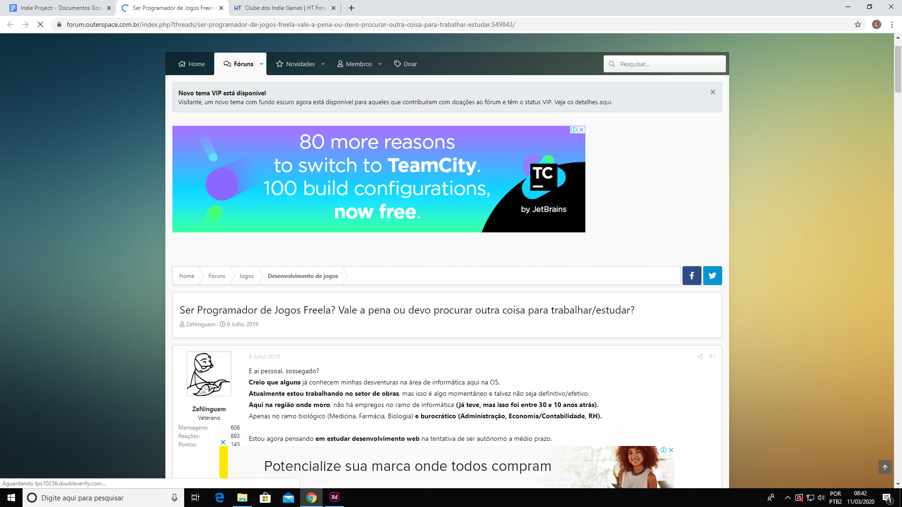

HT Forúm: Clube dos Indie Games-

<https://www.htforum.com/forum/threads/clube-dos-indie-games.244098/>

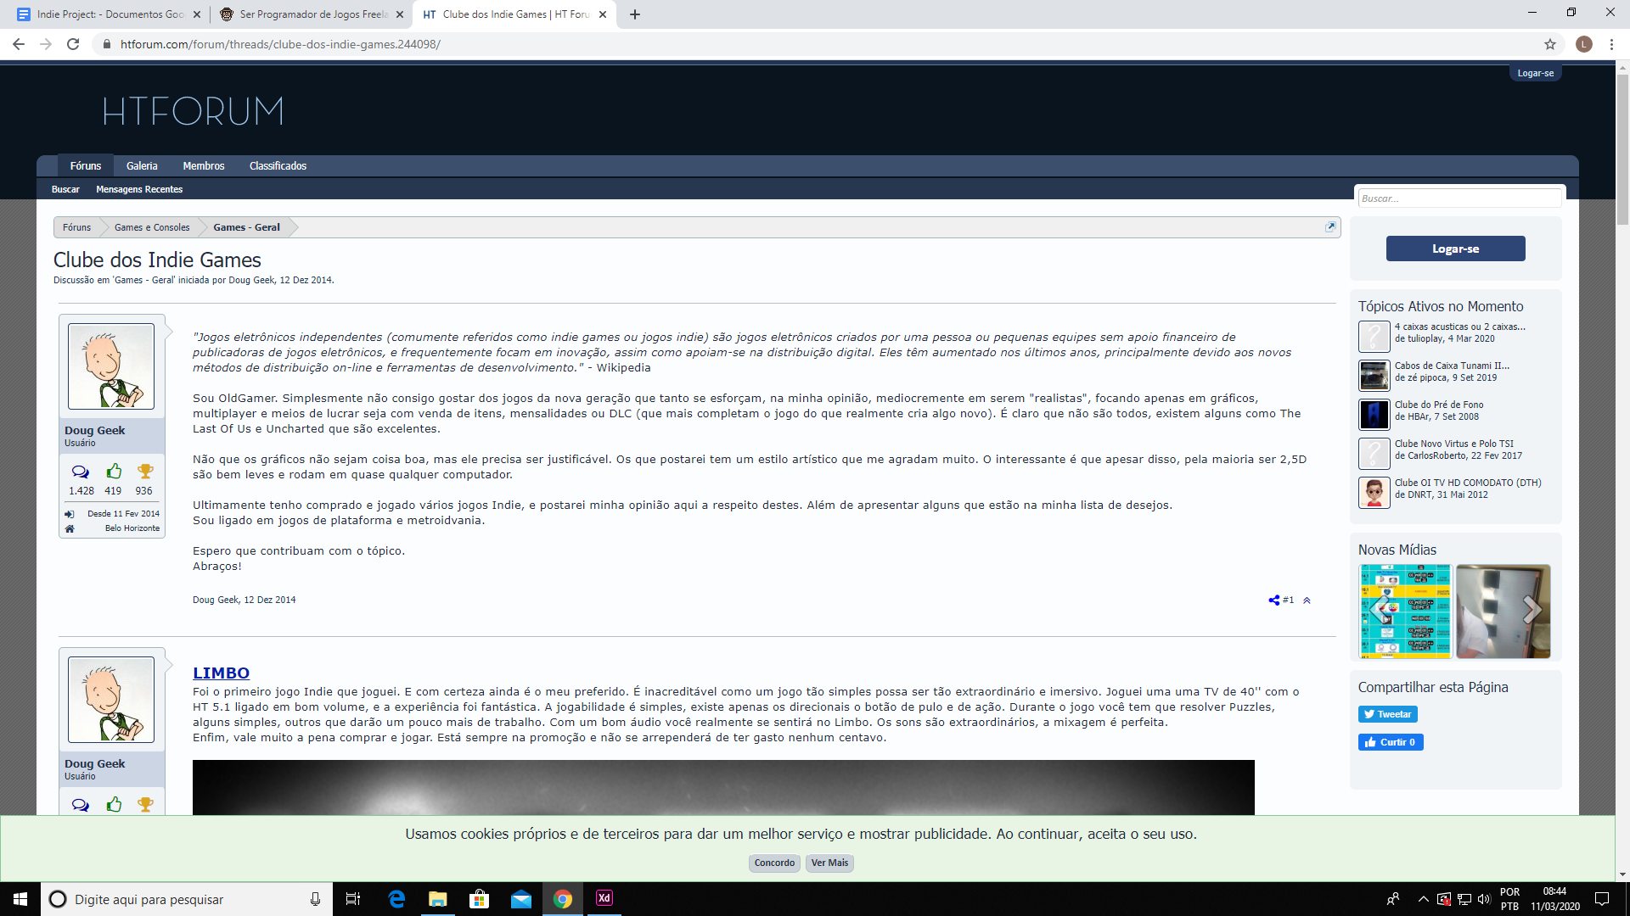

Há aqueles sites que apenas citam alguns jogos mais famosos, como por exemplo:

The Games is Life: Os 20 Melhores jogos indie de todos os tempos:

<https://tgial.com/os-20-melhores-jogos-indie-de-todos-os-tempos/>

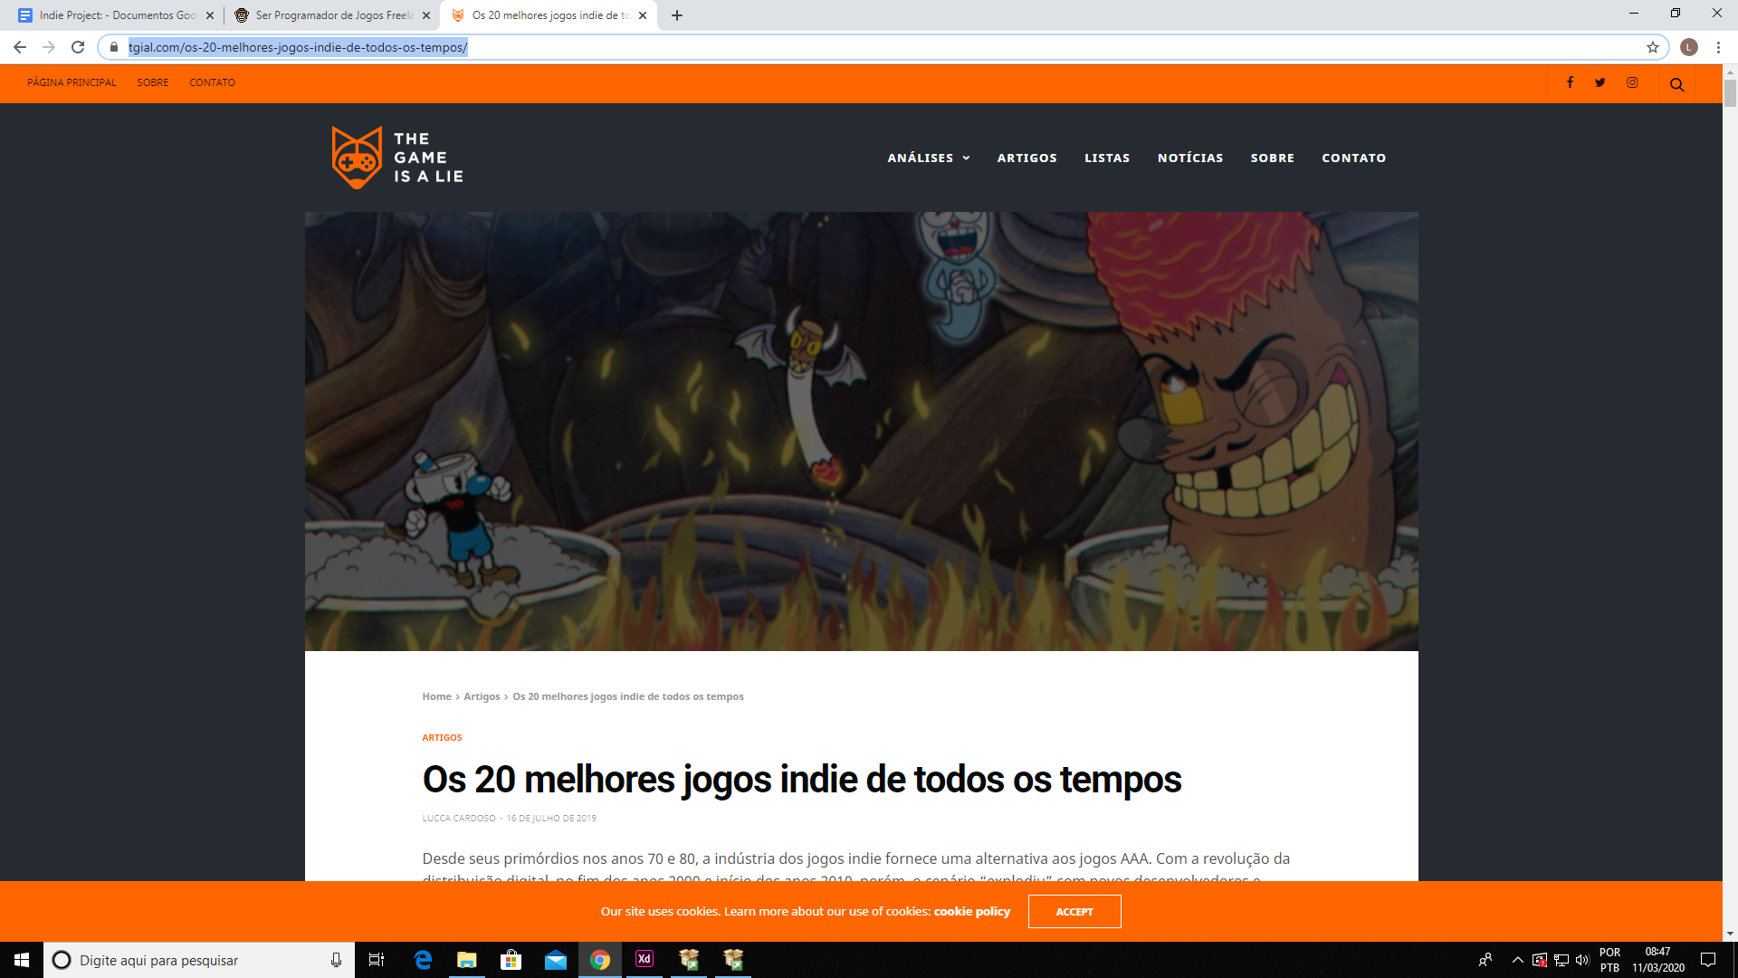

Sobre nossa Identidade Visual:

Analisamos alguns sites que tratam do assunto e chegamos a conclusão que seus banner eram obviamente relacionados aos games em questão. As cores que chamaram nossa atenção foram: laranja e cinza. Escolhemos esta combinação pois ela é harmônica e confortável para os olhos e não causa incômodo em momento algum